Oggetti
Si accede a Oggetti dal menù principale → Protocollo → Archivi → Oggetti.
Quest’archivio permette di avere a disposizione un elenco degli oggetti che vengono utilizzati più di frequente durante le operazioni di protocollazione, associati a una precisa classificazione, a un mittente/destinatario e a degli assegnatari.
Per creare un nuovo oggetto, accedere all’archivio tramite il menù e cliccare su “Nuovo”. 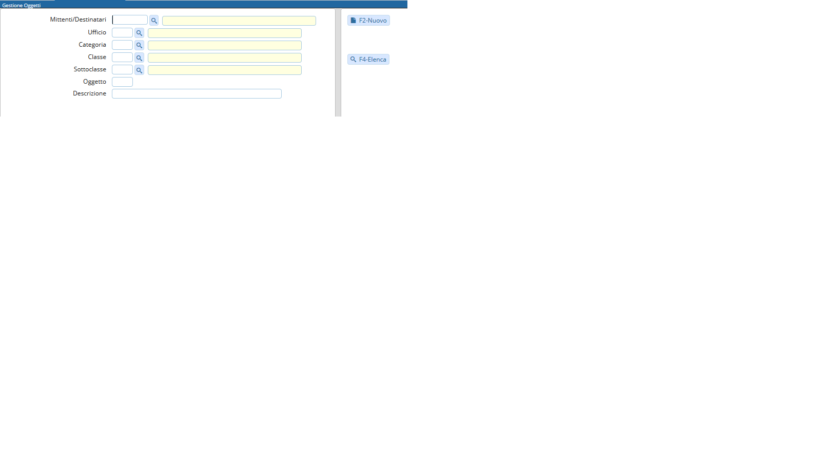 I dati obbligatori da compilare sono il codice numerico (assegnato automaticamente cliccando “Progressivo”) e il testo dell’oggetto, ma è possibile aggiungere anche un mittente o destinatario, la classificazione (specificando titolo e classe) e uffici o singoli utenti a cui trasmettere il documento.
Gli utenti abilitati alla protocollazione in arrivo avranno a disposizione il tasto “+” accanto al campo oggetto per poterne aggiungere di nuovi direttamente in fase di protocollazione.
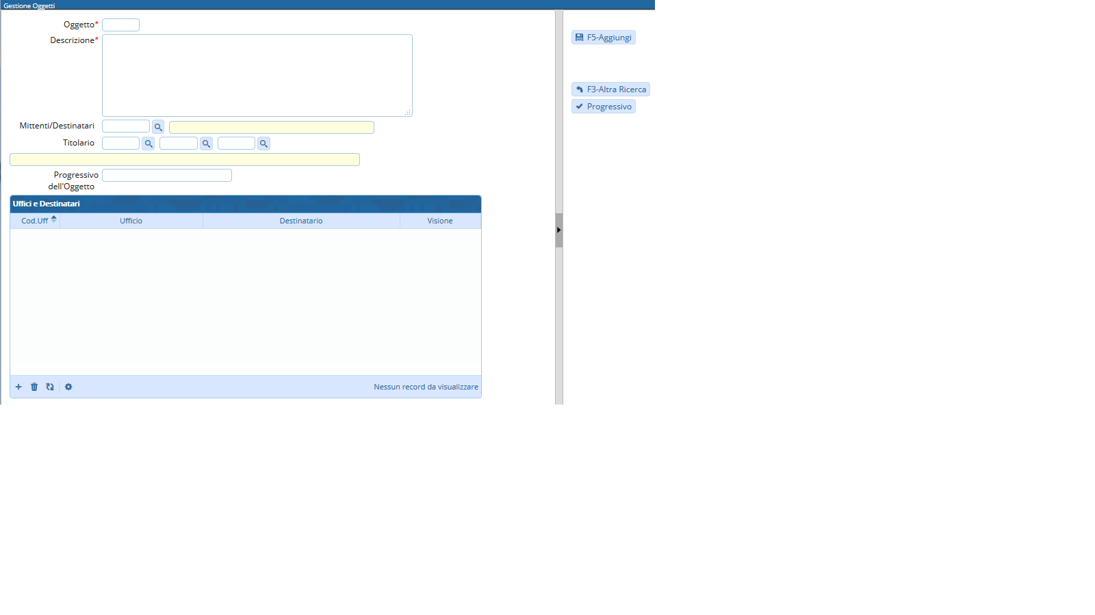 Per accedere all’archivio in fase di protocollazione, cliccare sulla lentina accanto al campo Oggetto. Selezionando un oggetto precaricato dall’elenco, il programma inserirà automaticamente il testo dell’oggetto e compilerà anche i campi riguardanti il Titolario, Mittenti/Destinatari e Assegnatari (se abbinati in fase di caricamento).
Si può anche utilizzare direttamente il codice numerico dell’oggetto per richiamare e inserire tutti i dati ad esso associati.

